L’objectif de l’activité est de répondre à un exercice du sujet brevet Polynésie 2021. Cet exercice s’effectue sur scratch.
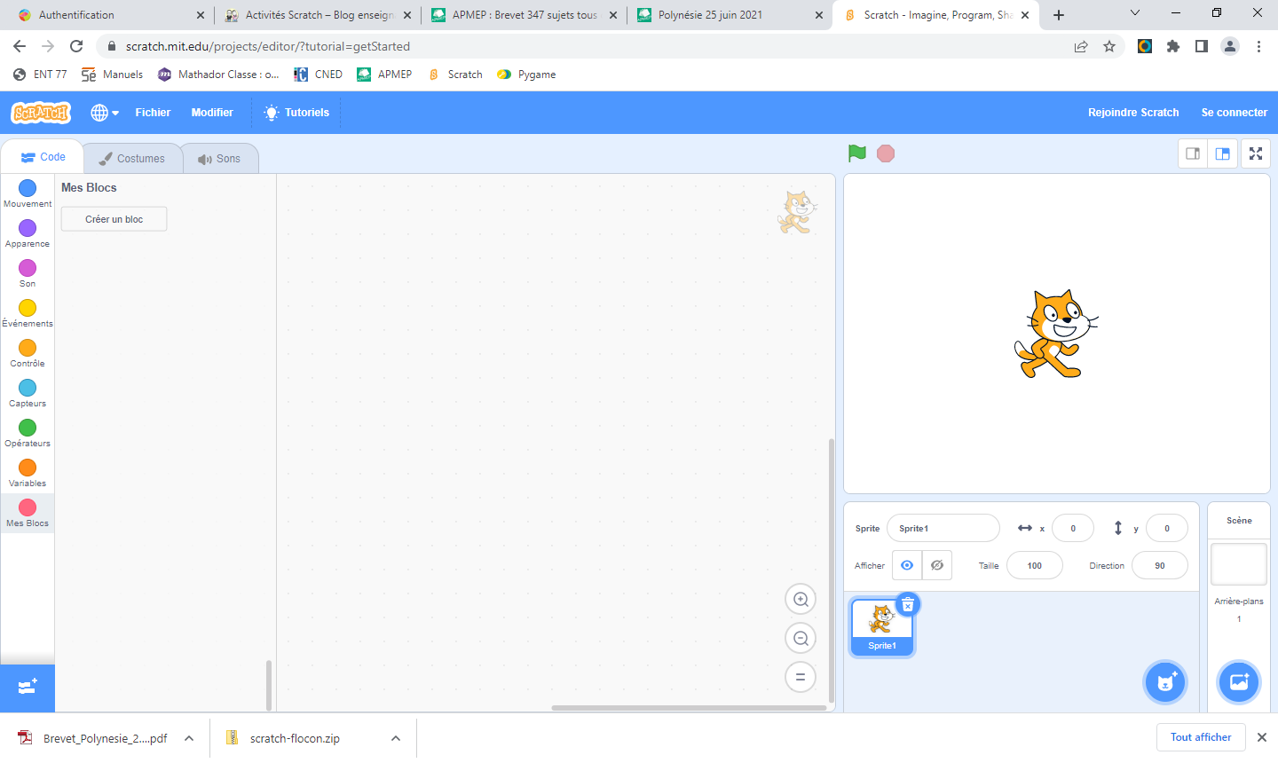
Etape 1 : Création du bloc motif.
- Pour commencer , il faut ajouter le module style à notre projet. Ici :
2
- Il faut ensuite créer un bloc « Motif » (point 2).
- Il ne faut changer que le nom du bloc en « Motif »
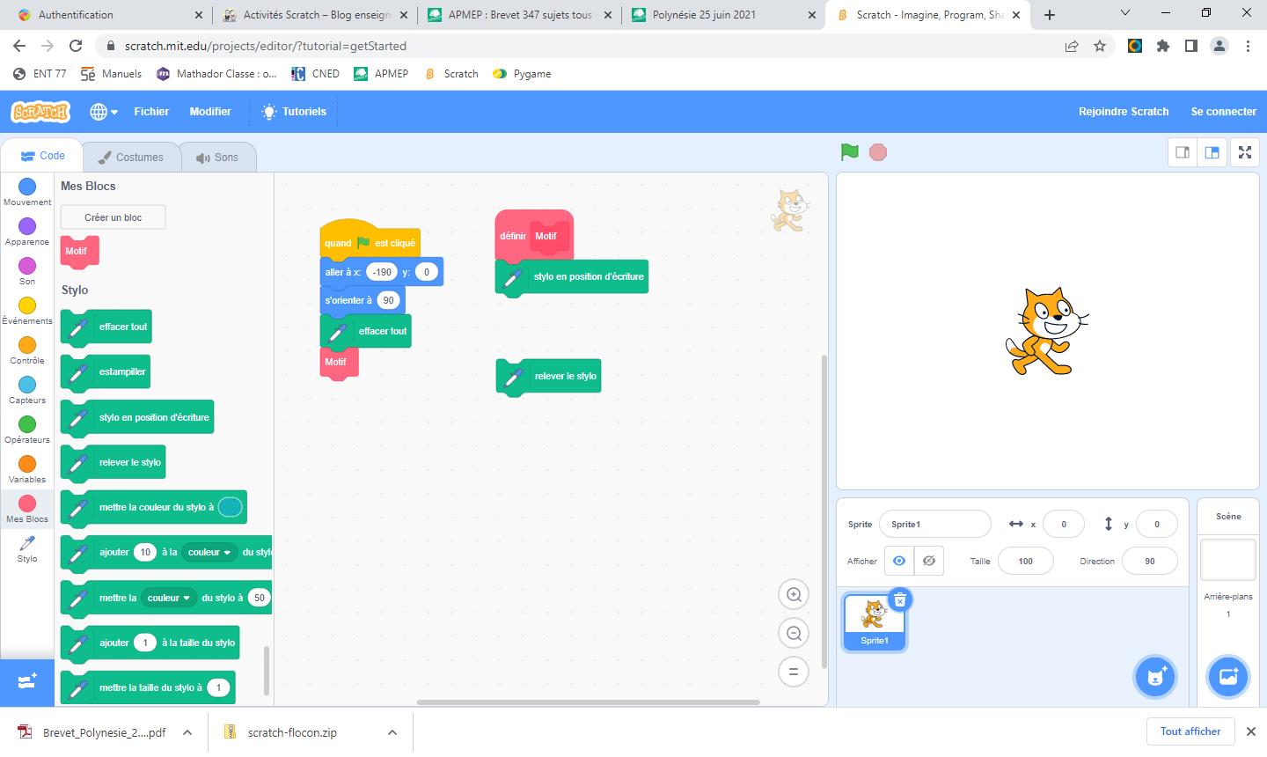
Etape 2 : Création de la base du programme.
- Construire le programme ci-contre :
- Completer la fonction « Motif » pour effectuer le dessin d’un hexagone :

Etape 3 : Création d’un variable :
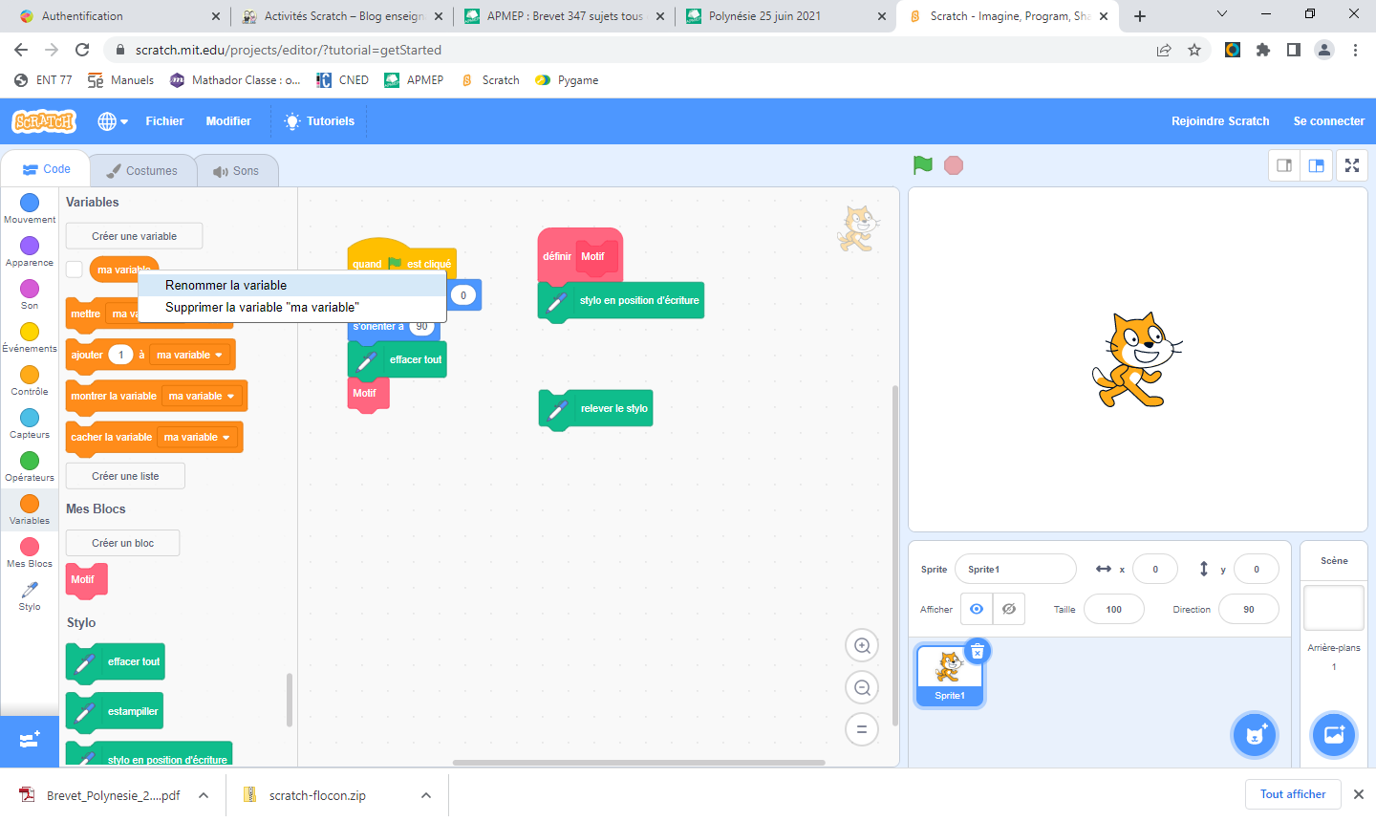
- Renommer la variable déjà créée, en « Longueur ». (voir-ci contre)
Clic droit
- Ajouter le bloc 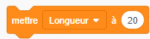, entre le effacer tout et l’appel de « Motif ».
- En utilisant le bloc 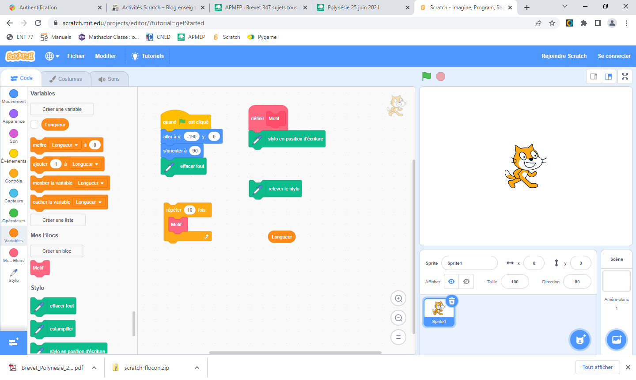, modifier le programme motif pour que le motif soit dessiné avec la longueur choisie.

Etape 4 : Modification du dessin :
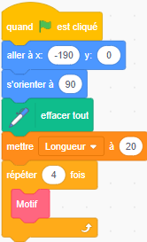
- Modifier le programme comme ci-contre :
- Ajouter un bloc dans la boucle pour effectuer le dessin suivant :
- En utilisant d’autre bloc dans la boucle, construire un
programme permettant de tracer chacune des figure
suivantes : (appel le professeur pour chacune avant de modifier)
- Pour les plus rapide, vous pouvez effectuer des modifications permettant de rendre le trait de plus en plus épais à chaque figure, ou changer le type de figure.

